Аналитический отчет
о проведении мероприятия, в рамках первого этапа
«Сообщи, где торгуют смертью»

11 марта 2019 года на территории Большебейсугского сельского поселения, в рамках первого этапа Всероссийской антинаркотической акции «Сообщи, где торгуют смертью» был составлен график дежурств на выделенных телефонных линиях, также были размещены на информационных стендах объявления, общественность проинформирована о сроках проведения акции «Сообщи, где торгуют смертью» и номера «телефонов доверия».
15 марта 2019 года в 10.30 было организовано и проведено мероприятие согласно проводимой Акции, в виде раздачи листовок с телефонами доверия жителям поселения. Охват 50 человек.

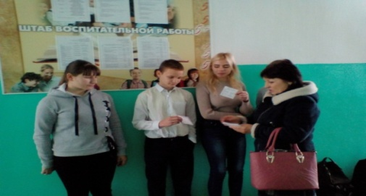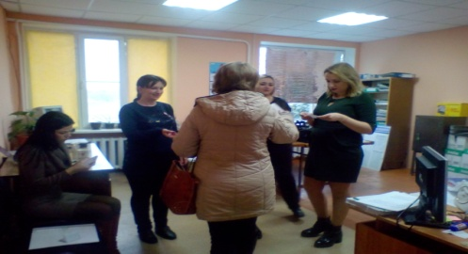

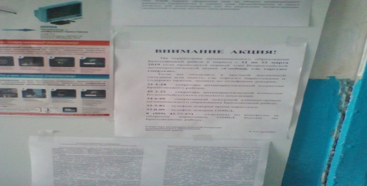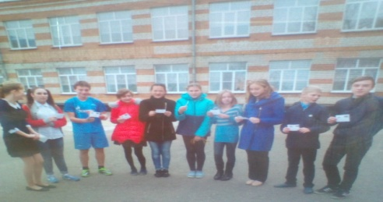

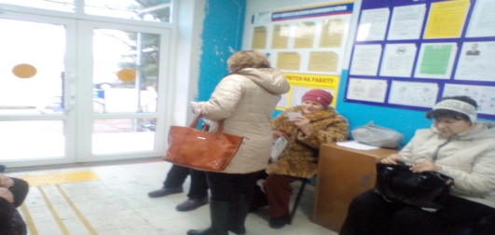

Директор МБУ «Большебейсугский СДК» С.И.Калашник

